- Poproś dorosłą osobę o przeczytanie tekstu W. Broniewskiego „Pierwiosnek”
http://flipbook.nowaera.pl/dokumenty/Flipbook/Elementarz-odkrywcow-klasa-1-czesc-3-podrecznik/Flipbook/index.html#p=44

Pierwiosnek
Jeszcze w polu tyle śniegu,
jeszcze strumyk lodem ścięty,
a pierwiosnek już na brzegu
wyrósł śliczny, uśmiechnięty.
Witaj, witaj, kwiatku biały,
główkę jasną zwróć do słonka,
już bociany przyleciały,
w niebie słychać śpiew skowronka.
Stare wierzby nachyliły
miękkie bazie ponad kwiatkiem:
"Gdzie jest wiosna? Powiedz, miły,
czyś nie widział jej przypadkiem?"
Lecz on widać milczeć wolał.
O czym myślał - któż to zgadnie?
Spojrzał w niebo, spojrzał w pola,
szepnął cicho: "Jak tu ładnie …”

- Odpowiedz ustnie na pytanie:
Jakie oznaki wiosny zostały opisane w wierszu? Wymień je.
- Przeczytaj wyrazy i podkreśl rośliny i zwierzęta o których jest mowa w wierszu pt. ,,Skowronek”
skowronek lipa szpaki pierwiosnek
- Przeczytaj zdanie kilka razy. Zasłoń zdanie i napisz je z pamięci w zeszycie. Sprawdź poprawność zapisu.
Wkrótce wrócą jaskółki.

- Wysłuchaj piosenki o skowronku
https://www.youtube.com/watch?v=_w9NWY-bFkQ
- Przeczytaj wyrazy w ramce. Do każdego obrazka dobierz odpowiednie określenie z ramki i zapisz je w zeszycie.

jasne młoda szary biały

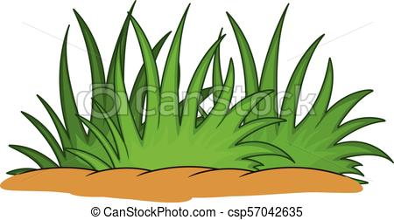

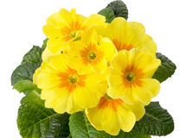
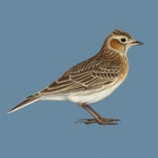

skowronek ………………………..
słonko ………………………..
pierwiosnek …………………………….
trawa ……………………………………..

- Narysuj na kartce z bloku, jak wyobrażasz sobie Panią Wiosnę.
- Rozwiąż zadania matematyczne ze strony
nowasp.ebooki.nowaera.pl/viewer/page/Edukacja wczesnoszkolna/kl1/books/616/6/616-v6_epub/OEBPS/Text/Index.html?title=RWxlbWVudGFyeiBvZGtyeXdjw7N3LiBNYXRlbWF0eWthLCBjei4gMg==
Jeśli nie masz dostępu do internetu rozwiąż następujące zadanie:

Na poczcie było10 znaczków z pomarańczowymi motylami i 3 znaczki z niebieskimi motylami. Ile znaczków było na poczcie?

Sprzedano 2 znaczki z motylami. Ile znaczków zostało na poczcie?
Oblicz.

